<$Scr_Ps::0><$Scr_H::1>시작할 때<!$Scr_H::1><!$Scr_Ps::0>
Node.js 설치
GitHub 설치 및 해당 과제 clone
스크리브너 설치
시길 및 페이지에디트 설치
비주얼스튜디오 설치
폰트 설치

스크리브너 실행
<$Scr_Ps::0><$Scr_H::1>끝낼 때<!$Scr_H::1><!$Scr_Ps::0>
스크리브너 저장 및 종료
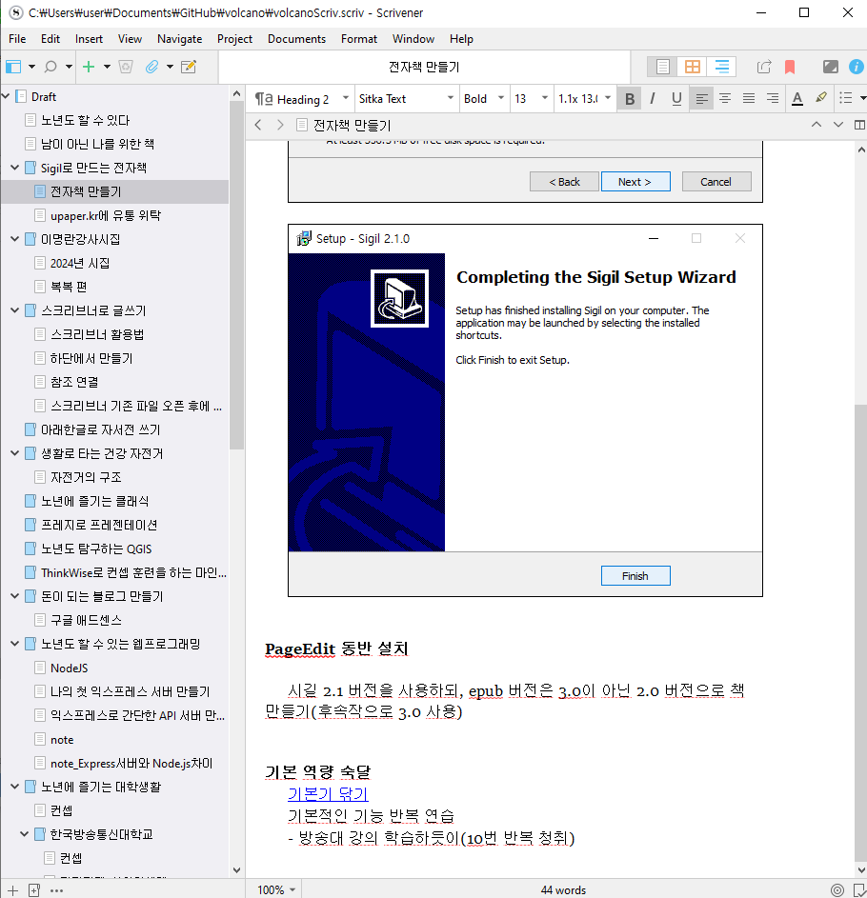

GitHub 마감 및 올리기
